
REQUERIMENTO Nº _____/2018.

Exmo. Sr. Presidente,
Exmo. Srs. Vereadores,

O Vereador que este subscreve, requer que, ouvida a casa e após tramites regimentais, seja enviada correspondência a Secretaria de Saúde, a título de fiscalização por parte do Vereador que ao final subscreve, para que informe sobre a contratação dos sistemas de informação utilizados nas unidades de saúde do município, detalhando os valores dessas contratações, para quais unidades foram destinadas, os processos licitatórios, qual modalidade dos contratos e quesitos apresentados pelas empresas vencedoras, validade dos contratos, tempo de implantação e finalização dos sistemas, adequações e demais informações que se fizerem pertinentes tanto no que diz respeito aos contratos quanto aos sistemas implantados.

Sala de Sessões, 12 de novembro de 2018.

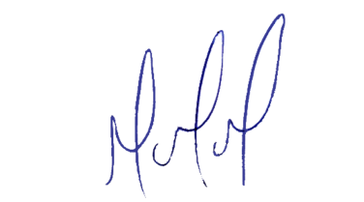
MILTON MARTINS
VEREADOR

JUSTIFICATIVA:

Necessário que tais documentos sejam apresentados para que seja avaliado a titulo de fiscalização por parte do Vereador os valores das contratações e a regularidade dos processos licitatórios que ensejaram a contratação da empresa ou empresas que prestam o serviço.

